Universidad Continental
FACULTAD DE INGENIERÍA
ASIGNATURA: ESTRUCTURA DE DATOS
SEMESTRE: 2026 - 20
TEMA: Informe del proyecto final – Sistema de Gestión de Procesos
NOMBRE DEL PROFESOR: Rosario Delia Osorio Contreras
INTEGRANTES:
MAURICIO ANGEL CHAMPI MAMANI
BONIFACIO COLONIO MARIANO ANTHONY
ISAI ANDRE HILARIO TORIBIO
KEVIN GREGORY GARAY LEON

FECHA DE PRESENTACIÓN DEL INFORME: __/__/2026
HUANCAYO – PERÚ

CAPÍTULO 1: ANÁLISIS DEL PROBLEMA

1.1. Descripción del problema
Un sistema operativo ejecuta muchos procesos al mismo tiempo y necesita controlarlos. Para ello guarda la información de cada proceso (identificador, nombre, prioridad, estado, tiempo de ejecución y memoria asignada) en un registro llamado Bloque de Control de Proceso (PCB). Además, debe decidir qué proceso usa primero el procesador y administrar los bloques de memoria que se asignan a cada uno.
Si estas tareas se resuelven con arreglos estáticos, el sistema queda limitado a una capacidad fija: se desperdicia memoria cuando hay pocos procesos y no se pueden registrar más cuando el arreglo se llena. Además, insertar o eliminar en medio de un arreglo obliga a desplazar elementos, y mantener ordenada por prioridad la cola de ejecución exige reordenar constantemente.
Por ello se desarrolla en C++ (Dev-C++) un Sistema de Gestión de Procesos que simula la administración de tareas de un sistema operativo utilizando exclusivamente estructuras de datos dinámicas lineales implementadas desde cero: una lista enlazada que registra los procesos, una cola de prioridad que simula la planificación de la CPU y una pila que administra los bloques de memoria.

1.2. Requerimientos del sistema

Requerimientos funcionales (RF)
Código | Módulo | Requerimiento
RF1 | Gestor de Procesos | Registrar un proceso en la lista enlazada con PID, nombre, prioridad (1 a 10, donde 1 es la más alta) y tiempo estimado. El estado inicial es "Listo" y la memoria asignada es 0.
RF2 | Gestor de Procesos | Rechazar el registro si el PID ya existe o si algún dato es inválido (unicidad y validación).
RF3 | Gestor de Procesos | Buscar un proceso por PID o por nombre y mostrar su información.
RF4 | Gestor de Procesos | Eliminar un proceso (cabeza, interior o último). Al eliminarlo se retira de la cola y se liberan sus bloques de memoria.
RF5 | Gestor de Procesos | Modificar la prioridad de un proceso; si está en la cola se reubica según su nueva prioridad.
RF6 | Gestor de Procesos | Modificar el estado (Listo, Ejecucion, Bloqueado, Terminado). Si deja de estar "Listo" sale de la cola; si pasa a "Terminado" se libera su memoria.
RF7 | Gestor de Procesos | Listar todos los procesos registrados.
RF8 | Planificador de CPU | Encolar procesos "Listo" en una cola de prioridad: sale primero el de menor valor numérico (prioridad más alta); a igual prioridad, el que llegó primero (FIFO).
RF9 | Planificador de CPU | Desencolar y "ejecutar" el proceso del frente: pasa a Terminado y libera su memoria.
RF10 | Planificador de CPU | Visualizar la cola actual en orden de ejecución.
RF11 | Gestor de Memoria | Asignar un bloque de memoria a un proceso (push) validando que exista, que no esté terminado y que haya memoria libre (capacidad total 1024 KB).
RF12 | Gestor de Memoria | Liberar el bloque del tope (pop) o liberar todos los bloques de un PID.
RF13 | Gestor de Memoria | Buscar los bloques de un PID y verificar el estado actual de la memoria (usada, capacidad y bloques de base a tope).
RF14 | Sistema | Persistencia: guardar y cargar el estado del sistema en archivos de texto (procesos.txt, cola.txt y memoria.txt), validando su consistencia al cargar.

Requerimientos no funcionales (RNF)
- RNF1 Eficiencia: push, pop y desencolar son O(1); insertar, buscar y eliminar en la lista, y encolar, son O(n), adecuado para el volumen de un simulador.
- RNF2 Usabilidad: menú interactivo por consola con submenús por módulo y mensajes comprensibles.
- RNF3 Mantenibilidad y modularidad: código comentado y organizado en archivos separados (.h/.cpp) por módulo: PCB, ListaProcesos, ColaPrioridad, PilaMemoria, Persistencia y main.
- RNF4 Confiabilidad e integridad: la cola siempre queda ordenada por prioridad, la pila respeta el orden LIFO y el campo memoriaKB de cada PCB coincide con la suma de sus bloques en la pila.
- RNF5 Robustez: validación de todas las entradas (se rechaza texto sobrante y valores fuera de rango) y manejo de casos especiales: estructura vacía, PID inexistente, PID repetido y memoria insuficiente.
- RNF6 Memoria dinámica exclusiva: implementación con punteros (new/delete), sin contenedores de la STL (<list>, <queue>, <stack>, <vector>). Los destructores liberan todos los nodos.
- RNF7 Persistencia segura: se escribe primero en archivos temporales (.tmp) y luego se reemplazan, para no dejar estados parciales; si al cargar se detecta un archivo inconsistente, el sistema lo informa y no sobrescribe los datos.
- RNF8 Portabilidad: C++ estándar (C++98), compatible con Dev-C++.

1.3. Estructuras de datos propuestas
El proyecto exige al menos tres estructuras dinámicas lineales diferentes. Se proponen las siguientes, todas basadas en nodos enlazados por punteros:
Estructura | Módulo | Contenido y regla de funcionamiento
Lista enlazada simple (ListaProcesos) | Gestor de Procesos | Cada nodo guarda un PCB completo y un puntero "siguiente". Mantiene los punteros "cabeza_" y "cola_" (último nodo), de modo que enlazar al final no requiere recorrer la lista. Es la única dueña de los PCB.
Cola de prioridad (ColaPrioridad) | Planificador de CPU | Lista enlazada ordenada: cada nodo guarda solo el PID y la prioridad (el PCB completo vive en la lista). El "frente_" siempre es el de menor valor numérico. En empates se respeta el orden de llegada (FIFO).
Pila (PilaMemoria) | Gestor de Memoria | Cada nodo es un bloque (pid propietario, kb) con puntero "siguiente" hacia el bloque inferior. Se inserta y se retira por el "tope_" (LIFO). Capacidad simulada: 1024 KB.

Las tres estructuras se relacionan por el PID: el PCB de la lista conecta con su turno en la cola y con sus bloques en la pila. El PCB incluye el campo memoriaKB, que debe coincidir con la suma de los bloques del proceso en la pila.
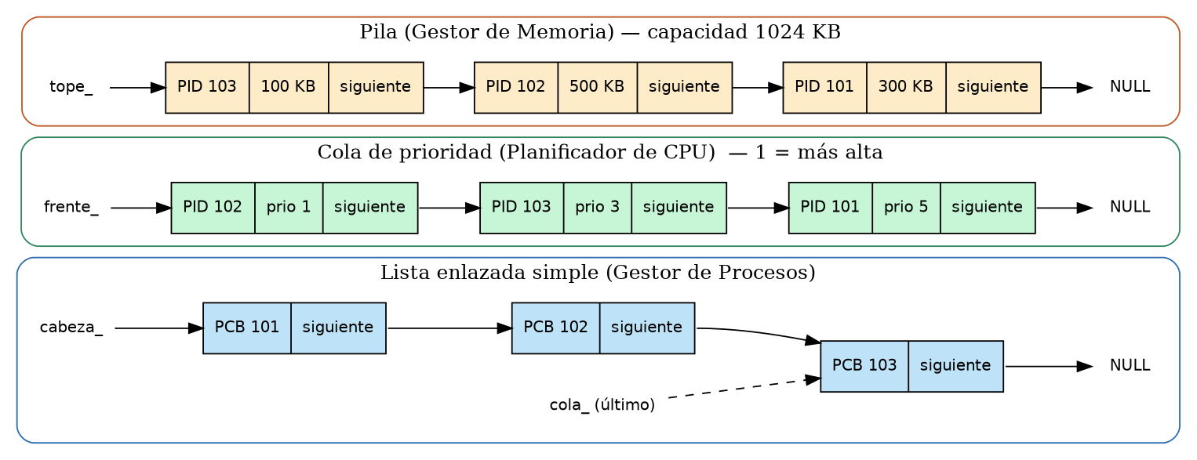
Figura 1. Las tres estructuras dinámicas lineales del sistema.

1.4. Justificación de la elección
- Lista enlazada para el Gestor de Procesos: los procesos aparecen y terminan en cualquier momento. Con nodos enlazados solo se reasignan punteros al insertar o eliminar (sin desplazar elementos como en un arreglo) y la capacidad crece o se reduce según los procesos activos. El puntero al último nodo permite agregar al final en O(1).
- Cola de prioridad para el Planificador de CPU: un planificador debe atender primero al proceso más importante y, entre iguales, al que llegó antes. La cola con inserción ordenada deja siempre al de mayor prioridad en el frente, de modo que desencolar es O(1).
- Pila para el Gestor de Memoria: la asignación de bloques sigue naturalmente el principio LIFO: el último bloque asignado es el primero en liberarse. Push y pop son O(1) y el estado de la memoria se conoce en todo momento.
- Cumplimiento de la consigna: las tres estructuras son dinámicas, lineales y diferentes, se implementan desde cero y cada una incluye inserción, eliminación y búsqueda.
- Limitación: la búsqueda en la lista es O(n) porque se recorre nodo a nodo; para el alcance del simulador es aceptable.

CAPÍTULO 2: DISEÑO DE LA SOLUCIÓN

2.1. Descripción de estructuras de datos y operaciones

2.1.1. Registro PCB y nodos
Registro / campo | Tipo | Descripción
PCB.pid | int | Identificador único del proceso (mayor que 0).
PCB.nombre | string | Nombre del proceso (no vacío).
PCB.prioridad | int | De 1 (más alta) a 10 (más baja).
PCB.estado | string | Listo, Ejecucion, Bloqueado o Terminado.
PCB.tiempoEjecucion | float | Tiempo estimado ingresado (dato simulado).
PCB.memoriaKB | int | Memoria asignada; debe coincidir con la suma de sus bloques en la pila.
Nodo (ListaProcesos) | struct privado | Un PCB (dato) y el puntero "siguiente".
Nodo (ColaPrioridad) | struct privado | pid, prioridad y el puntero "siguiente".
Nodo (PilaMemoria) | struct privado | pid, kb y el puntero "siguiente" (bloque inferior).
Las funciones de validación pidValido, prioridadValida y estadoValido (archivo PCB.h) centralizan las reglas de los datos.

2.1.2. Operaciones de ListaProcesos (Gestor de Procesos)
Operación | Entrada | Retorno | Descripción
insertar | p: PCB | bool | Valida los datos, rechaza PID repetido y enlaza el nodo al final usando el puntero cola_.
buscarPorPid | pid: int | PCB* | Recorre la lista; retorna el PCB o NULL.
buscarPorNombre | nombre: string | PCB* | Retorna la primera coincidencia o NULL.
eliminar | pid: int | bool | Elimina cabeza, interior o último; actualiza cola_ si era el último y libera el nodo con delete.
recorrer | visitante, ctx | void | Aplica una función a cada PCB (se usa para listar y guardar).
liberarTodo / tamanio / vacia | – | void / int / bool | Libera todos los nodos; consulta la cantidad; indica si está vacía.

2.1.3. Operaciones de ColaPrioridad (Planificador de CPU)
Operación | Entrada | Retorno | Descripción
encolar | pid, prioridad | void | Inserción ordenada; ignora un PID repetido. Menor valor al frente; FIFO entre iguales.
desencolar | pid&, prioridad& | bool | Retira el frente (el más prioritario). Falso si está vacía.
eliminarPid | pid: int | bool | Retira un PID de cualquier posición.
contiene | pid: int | bool | Busca si un PID está en la cola.
recorrer | visitante, ctx | void | Visita los elementos de frente a final (visualización).

2.1.4. Operaciones de PilaMemoria (Gestor de Memoria)
Operación | Entrada | Retorno | Descripción
push | pid, kb | bool | Asigna un bloque en el tope si kb > 0 y hay memoria libre.
pop | pid&, kb& | bool | Libera el bloque del tope. Falso si la pila está vacía.
liberarPorPid | pid: int | int | Libera todos los bloques de un PID usando una pila auxiliar para conservar el orden de los demás; retorna los KB liberados.
totalPorPid / bloquesDePid | pid: int | int | Búsqueda: total de KB y cantidad de bloques de un PID.
recorrerDesdeBase | visitante, ctx | void | Visita los bloques de la base al tope (usa recursión).
usadosKB / libresKB / tamanio / vacia | – | int / bool | Estado actual de la memoria.

2.1.5. Persistencia
guardarTodo escribe tres archivos: procesos.txt (una línea por proceso), cola.txt (pares pid-prioridad en orden de salida) y memoria.txt (pares pid-kb de la base al tope). Primero escribe en archivos temporales (.tmp) y luego los reemplaza. cargarTodo lee procesos, cola y memoria, y valida la consistencia: rangos válidos, PID sin repetir, cola solo con procesos "Listo" y con su misma prioridad, y memoriaKB de cada PCB igual a la suma de sus bloques. Si algo es inválido, deja el sistema vacío, informa el motivo y no sobrescribe los archivos. Si no existe ningún archivo se considera la primera ejecución.

2.2. Algoritmos principales (pseudocódigo)

2.2.1. Pseudocódigo para agregar proceso
ALGORITMO insertar(p: PCB) RETORNA Booleano
// Paso 1: validar los datos
SI p.pid <= 0 O p.nombre está vacío O p.prioridad fuera de 1..10 O
p.estado no es válido O p.tiempoEjecucion < 0 O p.memoriaKB < 0 ENTONCES
RETORNAR Falso
FIN SI
// Paso 2: control de unicidad
SI buscarPorPid(p.pid) != NULO ENTONCES
RETORNAR Falso
FIN SI
// Paso 3: crear el nodo en memoria dinámica
n <- NUEVO Nodo
n.dato <- p
n.siguiente <- NULO
// Paso 4: enlazar al final usando el puntero al último nodo
SI cabeza == NULO ENTONCES
cabeza <- n
cola <- n
SINO
cola.siguiente <- n
cola <- n
FIN SI
cantidad <- cantidad + 1
RETORNAR Verdadero
FIN ALGORITMO

2.2.2. Pseudocódigo para cambiar estado del proceso
ALGORITMO cambiarEstado(pid, opcion) // opcion: 1 Listo, 2 Ejecucion,
// 3 Bloqueado, 4 Terminado
// Paso 1: localizar el proceso recorriendo la lista
p <- lista.buscarPorPid(pid)
SI p == NULO ENTONCES
MOSTRAR "No existe"
RETORNAR
FIN SI
// Paso 2: validar la opción (rechaza valores fuera de 1..4)
SI opcion < 1 O opcion > 4 ENTONCES
MOSTRAR "Valor inválido"
RETORNAR
FIN SI
// Paso 3: la cola solo admite procesos Listos
SI opcion != 1 ENTONCES
cola.eliminarPid(pid)
FIN SI
// Paso 4: si termina, libera su memoria
SI opcion == 4 ENTONCES
pila.liberarPorPid(pid)
p.memoriaKB <- 0
FIN SI
// Paso 5: actualizar el PCB
p.estado <- estadoCorrespondiente(opcion)
MOSTRAR "Estado actualizado"
FIN ALGORITMO
ALGORITMO buscarPorPid(pid) RETORNA PCB
a <- cabeza
MIENTRAS a != NULO HACER
SI a.dato.pid == pid ENTONCES RETORNAR a.dato
a <- a.siguiente
FIN MIENTRAS
RETORNAR NULO
FIN ALGORITMO

2.2.3. Otros algoritmos clave: encolar por prioridad, asignar memoria (push) y liberar por PID
ALGORITMO encolar(pid, prioridad)
SI contiene(pid) ENTONCES RETORNAR
n <- NUEVO Nodo(pid, prioridad, NULO)
SI frente == NULO O prioridad < frente.prioridad ENTONCES
n.siguiente <- frente
frente <- n
SINO
a <- frente
MIENTRAS a.siguiente != NULO Y a.siguiente.prioridad <= prioridad HACER
a <- a.siguiente // en empate queda DESPUÉS (FIFO)
FIN MIENTRAS
n.siguiente <- a.siguiente
a.siguiente <- n
FIN SI
FIN ALGORITMO
ALGORITMO push(pid, kb) RETORNA Booleano
SI kb <= 0 O kb > CAPACIDAD - usadosKB ENTONCES
RETORNAR Falso // memoria insuficiente
FIN SI
n <- NUEVO Nodo(pid, kb)
n.siguiente <- tope
tope <- n
usadosKB <- usadosKB + kb
RETORNAR Verdadero
FIN ALGORITMO
ALGORITMO liberarPorPid(pid) RETORNA Entero
aux <- NULO; liberados <- 0
MIENTRAS tope != NULO HACER
n <- tope; tope <- n.siguiente
SI n.pid == pid ENTONCES
liberados <- liberados + n.kb; usadosKB <- usadosKB - n.kb
ELIMINAR n
SINO
n.siguiente <- aux; aux <- n // mover a la pila auxiliar
FIN SI
FIN MIENTRAS
MIENTRAS aux != NULO HACER // devolver al orden original
n <- aux; aux <- n.siguiente
n.siguiente <- tope; tope <- n
FIN MIENTRAS
RETORNAR liberados
FIN ALGORITMO

2.3. Diagramas de flujo y estructura

2.3.1. Diagrama de clases del sistema
El diagrama muestra el registro PCB, las tres clases que implementan las estructuras dinámicas (cada una con su nodo privado), el módulo de persistencia y el programa principal con los menús. La cola y la lista se relacionan por el PID, y la persistencia usa las tres estructuras.
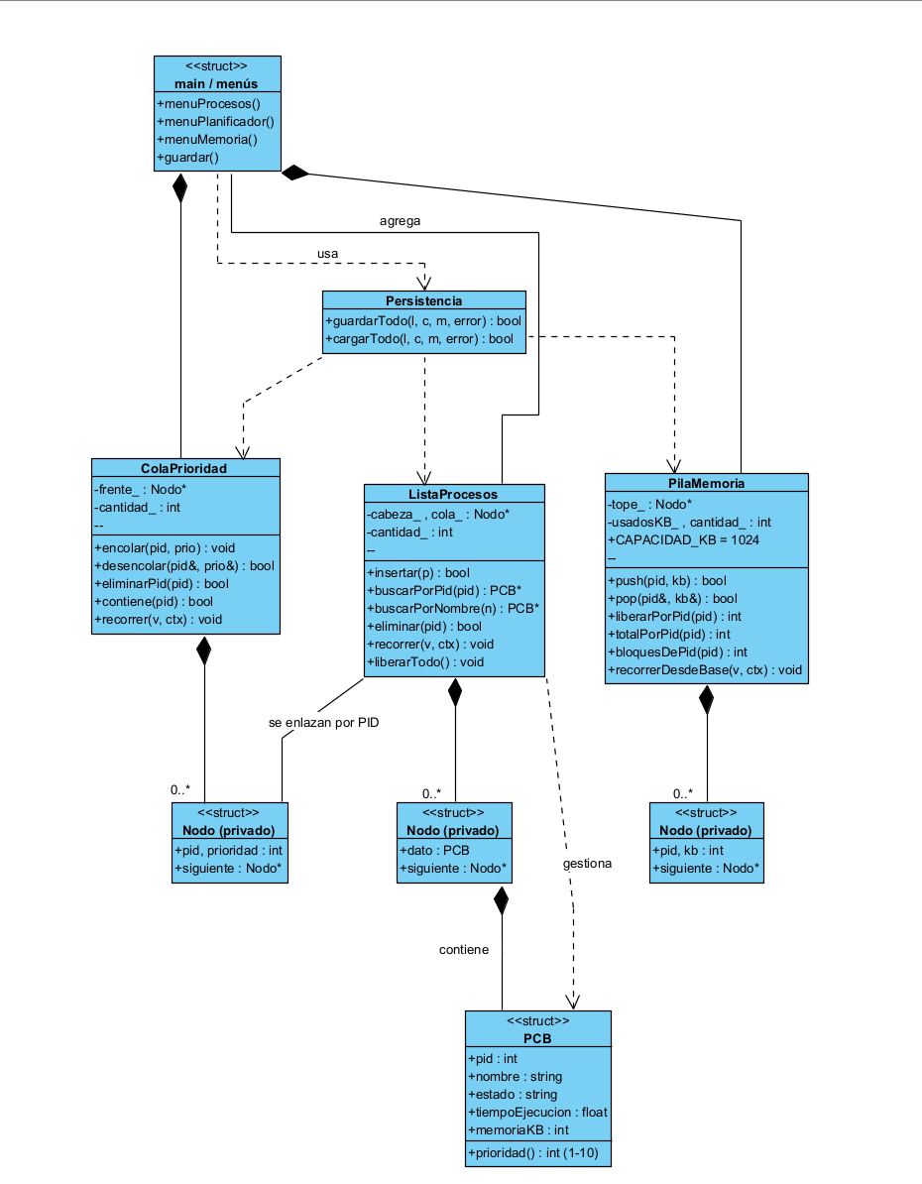
Figura 2. Diagrama de clases del sistema.

2.3.2. Diagrama de flujo: agregar proceso
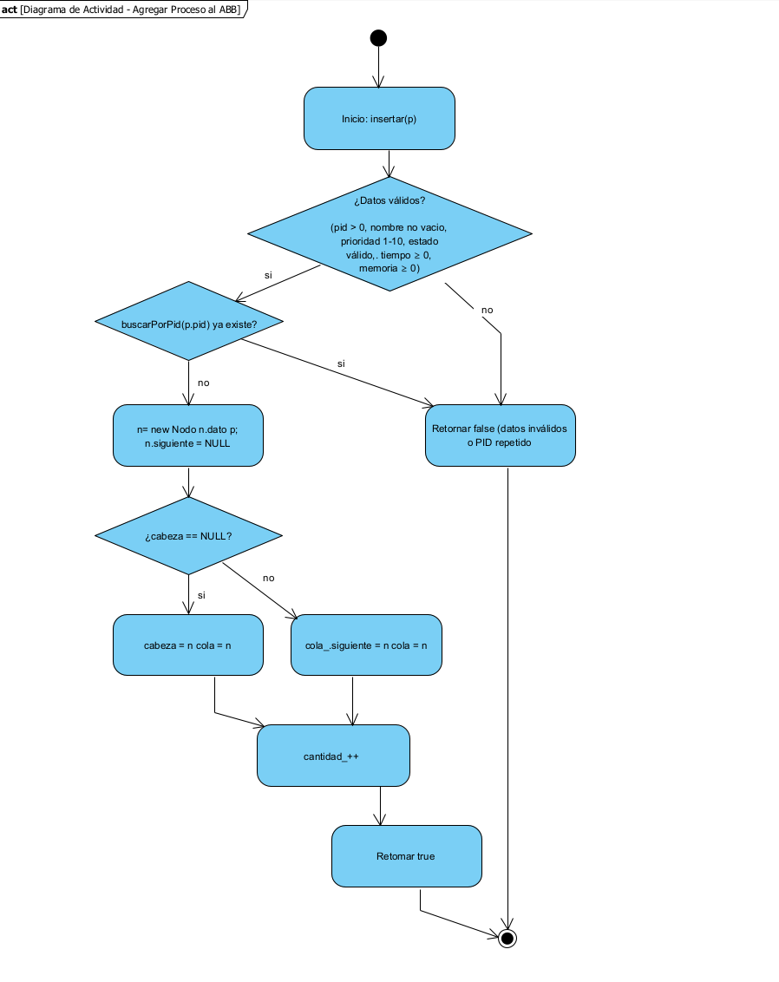
Figura 3. Flujo de la operación insertar de la lista enlazada.

2.3.3. Diagrama de flujo: cambiar estado de proceso
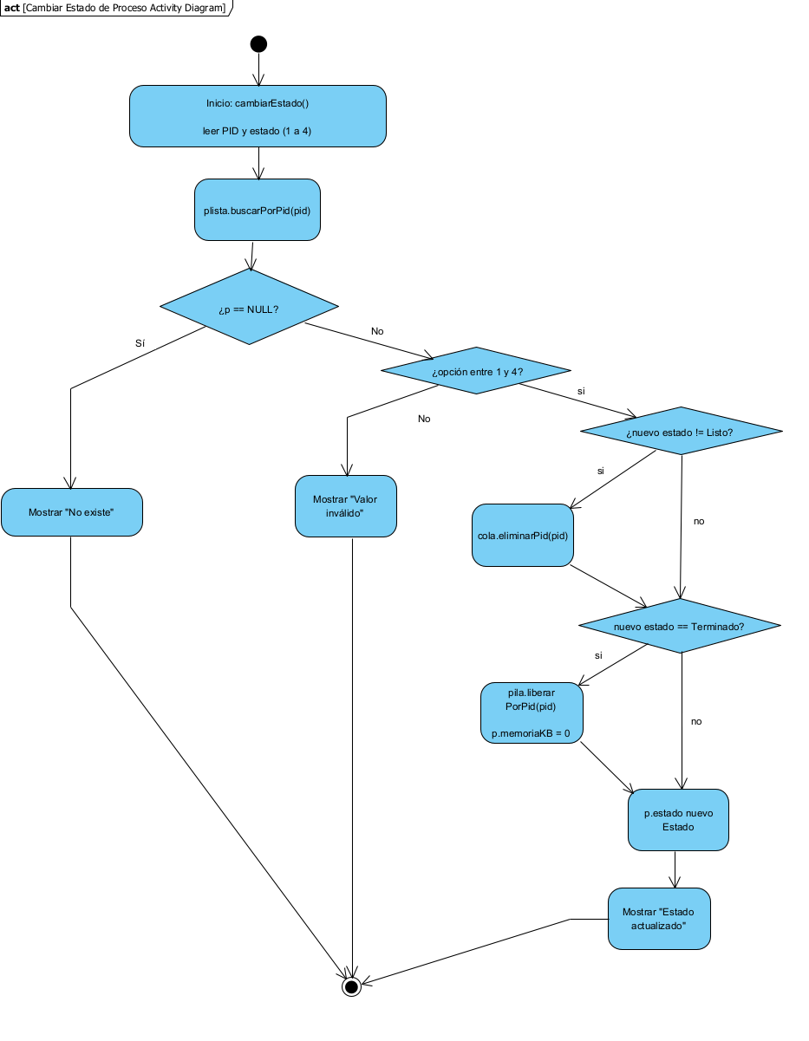
Figura 4. Flujo de la operación cambiarEstado.

2.4. Justificación del diseño
- Eficiencia: desencolar, push y pop son O(1) y enlazar al final de la lista es O(1) gracias al puntero cola_. Las demás operaciones son O(n), costo aceptable y fácil de analizar.
- Flexibilidad: insertar y eliminar solo reasignan punteros; no hay desplazamientos de datos ni tamaño fijo.
- Una sola fuente de datos: el PCB completo vive solo en la lista; la cola guarda únicamente pid y prioridad, y la pila pid y kb. Se evita duplicar información y las estructuras se enlazan por el PID.
- Integridad entre módulos: al eliminar un proceso, terminarlo o ejecutarlo se actualizan juntas las tres estructuras (cola, pila y lista), y la carga de archivos verifica que todo sea consistente.
- Memoria dinámica correcta: cada nodo se crea con new y se libera con delete; los destructores llaman a liberarTodo, evitando fugas de memoria. Las clases prohíben la copia para evitar liberar dos veces el mismo nodo.
- Modularidad: un par .h/.cpp por módulo, con un contrato común (PCB.h). Esto permitió repartir el trabajo entre integrantes y facilita el mantenimiento.

2.5. Estructuras de datos estáticas y dinámicas
 | Estáticas (arreglos) | Dinámicas (listas, pilas, colas con nodos)
Tamaño | Fijo, definido al compilar. | Crece y decrece en ejecución.
Memoria | Se reserva todo desde el inicio (posible desperdicio). | Se reserva un nodo a la vez con new.
Inserción/eliminación en medio | Requiere desplazar elementos. | Solo se reasignan punteros.
Acceso | Directo por índice, O(1). | Secuencial, O(n).
En este proyecto | No se usan para almacenar procesos, cola ni memoria. | Lista enlazada, cola de prioridad y pila.

2.6. Análisis de complejidad y estructuras de programación utilizadas

2.6.1. Complejidad de los algoritmos principales
Algoritmo | Tiempo | Espacio | Justificación
ListaProcesos.insertar | O(n) | O(1) | Verificar PID repetido recorre la lista; enlazar al final es O(1).
buscarPorPid / buscarPorNombre | O(n) | O(1) | Recorrido secuencial en el peor caso.
ListaProcesos.eliminar | O(n) | O(1) | Busca el nodo y su anterior, y reenlaza.
ColaPrioridad.encolar | O(n) | O(1) | Busca la posición ordenada.
ColaPrioridad.desencolar | O(1) | O(1) | Siempre se retira el frente.
PilaMemoria.push / pop | O(1) | O(1) | Solo se trabaja con el tope.
PilaMemoria.liberarPorPid | O(n) | O(1) | Recorre la pila una vez y devuelve los bloques ajenos (reenlaza nodos, sin copiar).
PilaMemoria.recorrerDesdeBase | O(n) | O(n) | La recursión usa la pila de llamadas, una por bloque.
guardarTodo / cargarTodo | O(n) | O(1) | Una pasada por cada estructura. La validación de memoria por PCB al cargar es O(n·m).
Donde n es la cantidad de nodos de la estructura (m, la de bloques en la pila). El espacio total del sistema es O(n), porque cada elemento ocupa un nodo.

2.6.2. Estructuras de programación empleadas
- while: es la estructura de repetición principal. Se usa para recorrer las listas hasta encontrar un dato o llegar a NULL (por ejemplo, buscarPorPid: "mientras haya nodo, comparar el PID y avanzar") y para repetir los menús hasta que el usuario elija 0. Se eligió porque no se sabe de antemano cuántos nodos hay; la repetición depende de una condición y no de un contador.
- switch: se usa en los menús para ejecutar la función correspondiente a la opción elegida. Es más claro que una cadena larga de if cuando hay varias opciones numeradas.
- if / else: se usan para manejar casos especiales y validar datos: lista vacía, PID inexistente, PID repetido, memoria insuficiente, entrada inválida. Permiten que el programa responda con un mensaje claro en lugar de fallar.
- Recursión: se usa una sola vez, en PilaMemoria::recorrerRec, para mostrar los bloques de la base al tope: la función baja hasta el último nodo y al volver visita cada bloque. Se eligió porque la pila solo enlaza hacia abajo y la recursión invierte el recorrido sin estructuras adicionales.
- Punteros a función (visitante): las estructuras reciben una función que se aplica a cada elemento (recorrer). Así la lista, la cola y la pila no dependen de cómo se imprime o guarda cada dato, y se reutilizan para mostrar en pantalla y para escribir en archivos.
- Operador condicional (? :): se usa para elegir entre dos valores en una sola línea, por ejemplo el estado según la opción.

CAPÍTULO 3: SOLUCIÓN FINAL

3.1. Código limpio, bien comentado y estructurado
El sistema se organiza en seis módulos (archivos .h y .cpp). Para compilarlo en Dev-C++ se debe crear un proyecto que incluya todos los archivos .cpp (main, ListaProcesos, ColaPrioridad, PilaMemoria y Persistencia) y colocar los .h en la misma carpeta. A continuación se muestra el código fuente completo.

3.1.1. PCB.h – Registro PCB y funciones de validación (contrato común)
#ifndef PCB_H
#define PCB_H

// MODULO DE: Mauricio e Isai (contrato comun)

#include <string>

// Valores validos del campo estado (conjunto fijo del simulador).
const char* const ESTADO_LISTO = "Listo";
const char* const ESTADO_EJECUCION = "Ejecucion";
const char* const ESTADO_BLOQUEADO = "Bloqueado";
const char* const ESTADO_TERMINADO = "Terminado";

// PCB = Process Control Block (Bloque de Control de Proceso).
// PID = Process IDentifier: entero positivo y unico entre los procesos
// registrados; conecta el PCB con su turno en la cola y sus bloques en la pila.
struct PCB {
int pid; // identificador unico (> 0)
std::string nombre; // nombre para reconocerlo y buscarlo
int prioridad; // 1 (mas alta) .. 10 (mas baja)
std::string estado; // Listo, Ejecucion, Bloqueado o Terminado
float tiempoEjecucion; // tiempo estimado ingresado (dato simulado)
int memoriaKB; // debe coincidir con la suma de sus bloques

PCB() : pid(0), nombre(""), prioridad(1), estado(ESTADO_LISTO),
tiempoEjecucion(0.0f), memoriaKB(0) {}
PCB(int p, const std::string& n, int pr, float t)
: pid(p), nombre(n), prioridad(pr), estado(ESTADO_LISTO),
tiempoEjecucion(t), memoriaKB(0) {}
};

// ---- funciones de validacion ----
inline bool pidValido(int pid) { return pid > 0; }
inline bool prioridadValida(int pr) { return pr >= 1 && pr <= 10; }
inline bool estadoValido(const std::string& e) {
return e == ESTADO_LISTO || e == ESTADO_EJECUCION ||
e == ESTADO_BLOQUEADO || e == ESTADO_TERMINADO;
}

#endif

3.1.2. ListaProcesos.h – Lista enlazada de procesos – declaración
#ifndef LISTAPROCESOS_H
#define LISTAPROCESOS_H

// MODULO DE: Mauricio

#include <string>
#include "PCB.h"

// Lista enlazada simple de procesos. Es la unica duena de los PCB.
class ListaProcesos {
public:
typedef void (*Visitante)(const PCB&, void*);

ListaProcesos();
~ListaProcesos();

bool insertar(const PCB& p); // al final; false si PID repetido
PCB* buscarPorPid(int pid); // NULL si no existe
PCB* buscarPorNombre(const std::string& nombre); // primer resultado
bool eliminar(int pid); // cabeza, interior o ultimo
void recorrer(Visitante v, void* ctx) const;
void liberarTodo();
int tamanio() const;
bool vacia() const;

private:
// Nodo: un PCB completo y la direccion del siguiente nodo (NULL = fin).
struct Nodo {
PCB dato;
Nodo* siguiente;
};
Nodo* cabeza_;
Nodo* cola_; // ultimo nodo: inserta al final en O(1)
int cantidad_;
ListaProcesos(const ListaProcesos&); // sin copia
ListaProcesos& operator=(const ListaProcesos&);
};

#endif

3.1.3. ListaProcesos.cpp – Lista enlazada de procesos – implementación
#include <cstddef>
#include "ListaProcesos.h"

ListaProcesos::ListaProcesos() : cabeza_(NULL), cola_(NULL), cantidad_(0) {}
ListaProcesos::~ListaProcesos() { liberarTodo(); }

bool ListaProcesos::insertar(const PCB& p) {
if (!pidValido(p.pid) || p.nombre.empty() || !prioridadValida(p.prioridad) ||
!estadoValido(p.estado) || p.tiempoEjecucion < 0 || p.memoriaKB < 0)
return false; // datos invalidos
if (buscarPorPid(p.pid) != NULL) return false; // PID duplicado
Nodo* n = new Nodo;
n->dato = p;
n->siguiente = NULL;
if (cabeza_ == NULL) { cabeza_ = n; cola_ = n; } // lista vacia
else { cola_->siguiente = n; cola_ = n; } // enlazar al final
cantidad_++;
return true;
}

PCB* ListaProcesos::buscarPorPid(int pid) {
Nodo* a = cabeza_;
while (a != NULL) { // recorre hasta hallar o llegar a NULL
if (a->dato.pid == pid) return &a->dato;
a = a->siguiente;
}
return NULL;
}

PCB* ListaProcesos::buscarPorNombre(const std::string& nombre) {
Nodo* a = cabeza_;
while (a != NULL) {
if (a->dato.nombre == nombre) return &a->dato;
a = a->siguiente;
}
return NULL;
}

bool ListaProcesos::eliminar(int pid) {
Nodo* anterior = NULL;
Nodo* actual = cabeza_;
while (actual != NULL && actual->dato.pid != pid) {
anterior = actual; // guarda el nodo previo para reconectar
actual = actual->siguiente;
}
if (actual == NULL) return false; // vacia o PID inexistente
if (anterior == NULL) cabeza_ = actual->siguiente; // era la cabeza
else anterior->siguiente = actual->siguiente; // interior/ultimo
if (actual == cola_) cola_ = anterior; // era el ultimo
delete actual;
cantidad_--;
return true;
}

void ListaProcesos::recorrer(Visitante v, void* ctx) const {
const Nodo* a = cabeza_;
while (a != NULL) { v(a->dato, ctx); a = a->siguiente; }
}

void ListaProcesos::liberarTodo() {
while (cabeza_ != NULL) {
Nodo* sig = cabeza_->siguiente;
delete cabeza_;
cabeza_ = sig;
}
cola_ = NULL;
cantidad_ = 0;
}

int ListaProcesos::tamanio() const { return cantidad_; }
bool ListaProcesos::vacia() const { return cabeza_ == NULL; }

3.1.4. ColaPrioridad.h – Cola de prioridad – declaración
#ifndef COLAPRIORIDAD_H
#define COLAPRIORIDAD_H

// MODULO DE ISAI. Esta version es solo una REFERENCIA de integracion:
// reemplazar por la implementacion de Isai, manteniendo estas firmas.

// Cola enlazada de prioridad: el frente es el de menor valor numerico.
// En empates se respeta el orden de llegada (FIFO).
class ColaPrioridad {
public:
typedef void (*Visitante)(int pid, int prioridad, void*);

ColaPrioridad();
~ColaPrioridad();

void encolar(int pid, int prioridad); // ignora PID repetido: consultar contiene() antes
bool desencolar(int& pid, int& prioridad);// false si esta vacia
bool eliminarPid(int pid);
bool contiene(int pid) const;
void recorrer(Visitante v, void* ctx) const; // frente -> final
void liberarTodo();
int tamanio() const;
bool vacia() const;

private:
// Nodo: solo PID y prioridad (el PCB completo vive en la lista).
struct Nodo {
int pid;
int prioridad;
Nodo* siguiente;
};
Nodo* frente_;
int cantidad_;
ColaPrioridad(const ColaPrioridad&);
ColaPrioridad& operator=(const ColaPrioridad&);
};

#endif

3.1.5. ColaPrioridad.cpp – Cola de prioridad – implementación
#include <cstddef>
#include "ColaPrioridad.h"

ColaPrioridad::ColaPrioridad() : frente_(NULL), cantidad_(0) {}
ColaPrioridad::~ColaPrioridad() { liberarTodo(); }

void ColaPrioridad::encolar(int pid, int prioridad) {
if (contiene(pid)) return;
Nodo* n = new Nodo;
n->pid = pid;
n->prioridad = prioridad;
n->siguiente = NULL;
// Se avanza mientras el nodo siguiente tenga prioridad <= la nueva:
// asi, en empates, el nuevo queda DESPUES (FIFO).
if (frente_ == NULL || prioridad < frente_->prioridad) {
n->siguiente = frente_;
frente_ = n;
} else {
Nodo* a = frente_;
while (a->siguiente != NULL && a->siguiente->prioridad <= prioridad)
a = a->siguiente;
n->siguiente = a->siguiente;
a->siguiente = n;
}
cantidad_++;
}

bool ColaPrioridad::desencolar(int& pid, int& prioridad) {
if (frente_ == NULL) return false;
Nodo* n = frente_;
pid = n->pid;
prioridad = n->prioridad;
frente_ = n->siguiente;
delete n;
cantidad_--;
return true;
}

bool ColaPrioridad::eliminarPid(int pid) {
Nodo* anterior = NULL;
Nodo* actual = frente_;
while (actual != NULL && actual->pid != pid) {
anterior = actual;
actual = actual->siguiente;
}
if (actual == NULL) return false;
if (anterior == NULL) frente_ = actual->siguiente;
else anterior->siguiente = actual->siguiente;
delete actual;
cantidad_--;
return true;
}

bool ColaPrioridad::contiene(int pid) const {
const Nodo* a = frente_;
while (a != NULL) {
if (a->pid == pid) return true;
a = a->siguiente;
}
return false;
}

void ColaPrioridad::recorrer(Visitante v, void* ctx) const {
const Nodo* a = frente_;
while (a != NULL) { v(a->pid, a->prioridad, ctx); a = a->siguiente; }
}

void ColaPrioridad::liberarTodo() {
int p, q;
while (desencolar(p, q)) {}
}

int ColaPrioridad::tamanio() const { return cantidad_; }
bool ColaPrioridad::vacia() const { return frente_ == NULL; }

3.1.6. PilaMemoria.h – Pila de memoria – declaración
#ifndef PILAMEMORIA_H
#define PILAMEMORIA_H

// MODULO DE: Mauricio

// Pila enlazada de bloques. Capacidad total simulada: 1024 KB.
class PilaMemoria {
public:
typedef void (*Visitante)(int pid, int kb, void*);
static const int CAPACIDAD_KB = 1024;

PilaMemoria();
~PilaMemoria();

bool push(int pid, int kb); // false si kb<=0 o sin espacio
bool pop(int& pid, int& kb); // false si esta vacia
int liberarPorPid(int pid); // devuelve KB liberados
int totalPorPid(int pid) const;
int bloquesDePid(int pid) const; // cantidad de bloques
void recorrerDesdeBase(Visitante v, void* ctx) const; // base -> tope
void liberarTodo();
int usadosKB() const;
int libresKB() const;
int tamanio() const;
bool vacia() const;

private:
// Nodo: bloque de memoria de un PID; siguiente = bloque inferior.
struct Nodo {
int pid;
int kb;
Nodo* siguiente;
};
Nodo* tope_;
int usadosKB_;
int cantidad_;
static void recorrerRec(const Nodo* n, Visitante v, void* ctx);
PilaMemoria(const PilaMemoria&);
PilaMemoria& operator=(const PilaMemoria&);
};

#endif

3.1.7. PilaMemoria.cpp – Pila de memoria – implementación
#include <cstddef>
#include "PilaMemoria.h"

PilaMemoria::PilaMemoria() : tope_(NULL), usadosKB_(0), cantidad_(0) {}
PilaMemoria::~PilaMemoria() { liberarTodo(); }

bool PilaMemoria::push(int pid, int kb) {
if (kb <= 0 || kb > CAPACIDAD_KB - usadosKB_) return false;
Nodo* n = new Nodo;
n->pid = pid;
n->kb = kb;
n->siguiente = tope_; // el nuevo nodo apunta al tope anterior
tope_ = n;
usadosKB_ += kb;
cantidad_++;
return true;
}

bool PilaMemoria::pop(int& pid, int& kb) {
if (tope_ == NULL) return false;
Nodo* n = tope_;
pid = n->pid;
kb = n->kb;
tope_ = n->siguiente;
usadosKB_ -= kb;
cantidad_--;
delete n;
return true;
}

// Usa una pila auxiliar propia: los bloques de otros PID pasan a la
// auxiliar (invirtiendo el orden) y luego se devuelven (restaurandolo).
int PilaMemoria::liberarPorPid(int pid) {
Nodo* aux = NULL;
int liberados = 0;
while (tope_ != NULL) {
Nodo* n = tope_;
tope_ = n->siguiente;
if (n->pid == pid) {
liberados += n->kb;
usadosKB_ -= n->kb;
cantidad_--;
delete n;
} else {
n->siguiente = aux; // mover a la auxiliar
aux = n;
}
}
while (aux != NULL) { // devolver al orden original
Nodo* n = aux;
aux = n->siguiente;
n->siguiente = tope_;
tope_ = n;
}
return liberados;
}

int PilaMemoria::totalPorPid(int pid) const {
int total = 0;
const Nodo* a = tope_;
while (a != NULL) {
if (a->pid == pid) total += a->kb;
a = a->siguiente;
}
return total;
}

int PilaMemoria::bloquesDePid(int pid) const {
int cuenta = 0;
const Nodo* a = tope_;
while (a != NULL) {
if (a->pid == pid) cuenta++;
a = a->siguiente;
}
return cuenta;
}

// La recursion visita primero los nodos mas profundos (la base)
// y al volver visita el tope: orden base -> tope.
void PilaMemoria::recorrerRec(const Nodo* n, Visitante v, void* ctx) {
if (n == NULL) return;
recorrerRec(n->siguiente, v, ctx);
v(n->pid, n->kb, ctx);
}

void PilaMemoria::recorrerDesdeBase(Visitante v, void* ctx) const {
recorrerRec(tope_, v, ctx);
}

void PilaMemoria::liberarTodo() {
int p, k;
while (pop(p, k)) {}
}

int PilaMemoria::usadosKB() const { return usadosKB_; }
int PilaMemoria::libresKB() const { return CAPACIDAD_KB - usadosKB_; }
int PilaMemoria::tamanio() const { return cantidad_; }
bool PilaMemoria::vacia() const { return tope_ == NULL; }

3.1.8. Persistencia.h – Guardar y cargar – declaración
#ifndef PERSISTENCIA_H
#define PERSISTENCIA_H

// MODULO DE: Mauricio

#include <string>
#include "ListaProcesos.h"
#include "ColaPrioridad.h"
#include "PilaMemoria.h"

// Guarda los tres archivos (procesos.txt, cola.txt, memoria.txt).
// Escribe primero en .tmp y luego reemplaza, para no dejar estados parciales.
bool guardarTodo(const ListaProcesos& l, const ColaPrioridad& c,
const PilaMemoria& m, std::string& error);

// Carga procesos -> cola -> memoria y valida consistencia.
// Si un archivo no existe se considera primera ejecucion (estado vacio).
// Si algo es invalido: deja todo vacio, devuelve false y explica en error.
bool cargarTodo(ListaProcesos& l, ColaPrioridad& c, PilaMemoria& m,
std::string& error);

#endif

3.1.9. Persistencia.cpp – Guardar y cargar – implementación
#include <cstdio>
#include <fstream>
#include <sstream>
#include "Persistencia.h"

static const char* F_PROC = "procesos.txt";
static const char* F_COLA = "cola.txt";
static const char* F_MEM = "memoria.txt";

static void escribirProc(const PCB& p, void* ctx) {
std::ofstream* f = static_cast<std::ofstream*>(ctx);
*f << p.pid << ' ' << p.prioridad << ' ' << p.estado << ' '
<< p.tiempoEjecucion << ' ' << p.memoriaKB << ' ' << p.nombre << '\n';
}
static void escribirPar(int a, int b, void* ctx) {
std::ofstream* f = static_cast<std::ofstream*>(ctx);
*f << a << ' ' << b << '\n';
}

static bool reemplazar(const char* destino) {
std::string tmp = std::string(destino) + ".tmp";
std::remove(destino); // en Windows rename no sobrescribe
return std::rename(tmp.c_str(), destino) == 0;
}

bool guardarTodo(const ListaProcesos& l, const ColaPrioridad& c,
const PilaMemoria& m, std::string& error) {
std::string t1 = std::string(F_PROC) + ".tmp";
std::string t2 = std::string(F_COLA) + ".tmp";
std::string t3 = std::string(F_MEM) + ".tmp";
{
std::ofstream f1(t1.c_str()), f2(t2.c_str()), f3(t3.c_str());
if (!f1 || !f2 || !f3) { error = "No se pudo crear un archivo temporal."; return false; }
l.recorrer(escribirProc, &f1);
c.recorrer(escribirPar, &f2);
m.recorrerDesdeBase(escribirPar, &f3);
if (!f1.good() || !f2.good() || !f3.good()) { error = "Error al escribir."; return false; }
} // se cierran los archivos aqui
if (!reemplazar(F_PROC) || !reemplazar(F_COLA) || !reemplazar(F_MEM)) {
error = "No se pudo reemplazar un archivo.";
return false;
}
return true;
}

struct CtxVerif { const PilaMemoria* m; bool ok; };
static void verificarMem(const PCB& p, void* ctx) {
CtxVerif* c = static_cast<CtxVerif*>(ctx);
if (c->m->totalPorPid(p.pid) != p.memoriaKB) c->ok = false;
}

static bool cargarInterno(ListaProcesos& l, ColaPrioridad& c, PilaMemoria& m,
std::string& error) {
std::string linea;
// Primera ejecucion (ningun archivo) != archivos incompletos (error).
int presentes = 0;
if (std::ifstream(F_PROC).is_open()) presentes++;
if (std::ifstream(F_COLA).is_open()) presentes++;
if (std::ifstream(F_MEM).is_open()) presentes++;
if (presentes == 0) return true;
if (presentes < 3) { error = "faltan archivos de datos (carga incompleta)"; return false; }
{ // ---- procesos ----
std::ifstream f(F_PROC);
while (f && std::getline(f, linea)) {
if (linea.empty()) continue;
std::istringstream s(linea);
PCB p; std::string est;
if (!(s >> p.pid >> p.prioridad >> est >> p.tiempoEjecucion >> p.memoriaKB)) {
error = "procesos.txt: linea invalida"; return false; }
std::getline(s, p.nombre);
if (!p.nombre.empty() && p.nombre[0] == ' ') p.nombre.erase(0, 1);
if (p.pid <= 0 || p.prioridad < 1 || p.prioridad > 10 || !estadoValido(est) ||
p.tiempoEjecucion < 0 || p.memoriaKB < 0 || p.nombre.empty()) {
error = "procesos.txt: valores fuera de rango"; return false; }
p.estado = est;
if (!l.insertar(p)) { error = "procesos.txt: PID repetido"; return false; }
}
}
{ // ---- cola ----
std::ifstream f(F_COLA);
int pid, pr;
while (f >> pid >> pr) {
PCB* p = l.buscarPorPid(pid);
if (p == NULL || p->prioridad != pr || p->estado != ESTADO_LISTO || c.contiene(pid)) {
error = "cola.txt: entrada inconsistente"; return false; }
c.encolar(pid, pr);
}
if (f.is_open() && !f.eof()) { error = "cola.txt: formato invalido"; return false; }
}
{ // ---- memoria (base -> tope) ----
std::ifstream f(F_MEM);
int pid, kb;
while (f >> pid >> kb) {
if (l.buscarPorPid(pid) == NULL || !m.push(pid, kb)) {
error = "memoria.txt: entrada inconsistente"; return false; }
}
if (f.is_open() && !f.eof()) { error = "memoria.txt: formato invalido"; return false; }
}
CtxVerif v; v.m = &m; v.ok = true; // memoriaKB del PCB == suma en la pila
l.recorrer(verificarMem, &v);
if (!v.ok) { error = "memoriaKB de un PCB no coincide con la pila"; return false; }
return true;
}

bool cargarTodo(ListaProcesos& l, ColaPrioridad& c, PilaMemoria& m,
std::string& error) {
l.liberarTodo(); c.liberarTodo(); m.liberarTodo();
if (cargarInterno(l, c, m, error)) return true;
l.liberarTodo(); c.liberarTodo(); m.liberarTodo();
return false;
}

3.1.10. main.cpp – Menús y programa principal
#include <iostream>
#include <string>
#include <cstdlib>
#include "PCB.h"
#include "ListaProcesos.h"
#include "ColaPrioridad.h"
#include "PilaMemoria.h"
#include "Persistencia.h"

using namespace std;

// Las tres estructuras y sus operaciones se agrupan para pasarlas a los menus.
struct Sistema {
ListaProcesos lista;
ColaPrioridad cola;
PilaMemoria pila;
};

// ---------- entrada validada (rechaza texto sobrante) ----------
static bool leerEntero(const char* msg, int minimo, int maximo, int& out) {
cout << msg;
string s;
if (!getline(cin, s)) return false;
char* fin = NULL;
long v = strtol(s.c_str(), &fin, 10);
if (s.empty() || *fin != '\0' || v < minimo || v > maximo) {
cout << " Valor invalido (rango " << minimo << ".." << maximo << ").\n";
return false;
}
out = (int)v;
return true;
}
static bool leerFloat(const char* msg, float& out) {
cout << msg;
string s;
if (!getline(cin, s)) return false;
char* fin = NULL;
double v = strtod(s.c_str(), &fin);
if (s.empty() || *fin != '\0' || v < 0 || v > 1000000) {
cout << " Valor invalido (numero >= 0).\n";
return false;
}
out = (float)v;
return true;
}

// ---------- impresion ----------
static void imprimirProc(const PCB& p, void*) {
cout << " PID " << p.pid << " | " << p.nombre << " | prio " << p.prioridad
<< " | " << p.estado << " | t=" << p.tiempoEjecucion
<< " | mem=" << p.memoriaKB << " KB\n";
}
static void imprimirCola(int pid, int pr, void*) {
cout << " PID " << pid << " (prio " << pr << ")\n";
}
static void imprimirBloque(int pid, int kb, void*) {
cout << " PID " << pid << ": " << kb << " KB\n";
}

static bool pedirPid(int& pid) { return leerEntero("PID: ", 1, 2000000000, pid); }

// ---------- 1. Procesos ----------
static void registrar(Sistema& s) {
int pid, pr; float t;
if (!pedirPid(pid)) return;
cout << "Nombre: ";
string nombre;
if (!getline(cin, nombre) || nombre.empty()) { cout << " Nombre vacio.\n"; return; }
if (!leerEntero("Prioridad (1-10, 1 = mas alta): ", 1, 10, pr)) return;
if (!leerFloat("Tiempo estimado de ejecucion: ", t)) return;
PCB p(pid, nombre, pr, t); // estado Listo, memoria 0
cout << (s.lista.insertar(p) ? " Proceso registrado.\n" : " Error: PID repetido o datos invalidos.\n");
}

static void buscarPid(Sistema& s) {
int pid; if (!pedirPid(pid)) return;
PCB* p = s.lista.buscarPorPid(pid);
if (p) imprimirProc(*p, NULL); else cout << " No existe.\n";
}

static void buscarNombre(Sistema& s) {
cout << "Nombre: ";
string n; getline(cin, n);
PCB* p = s.lista.buscarPorNombre(n); // primera coincidencia
if (p) imprimirProc(*p, NULL); else cout << " No existe.\n";
}

static void cambiarPrioridad(Sistema& s) {
int pid, pr;
if (!pedirPid(pid)) return;
PCB* p = s.lista.buscarPorPid(pid);
if (!p) { cout << " No existe.\n"; return; }
if (!leerEntero("Nueva prioridad (1-10): ", 1, 10, pr)) return;
if (pr == p->prioridad) { cout << " Sin cambios: ya tiene esa prioridad.\n"; return; }
p->prioridad = pr;
if (s.cola.contiene(pid)) { s.cola.eliminarPid(pid); s.cola.encolar(pid, pr); } // reubicar
cout << " Prioridad actualizada.\n";
}

static void cambiarEstado(Sistema& s) {
int pid, e;
if (!pedirPid(pid)) return;
PCB* p = s.lista.buscarPorPid(pid);
if (!p) { cout << " No existe.\n"; return; }
if (!leerEntero("Estado (1 Listo, 2 Ejecucion, 3 Bloqueado, 4 Terminado): ", 1, 4, e)) return;
const char* nuevo = (e == 1) ? ESTADO_LISTO : (e == 2) ? ESTADO_EJECUCION
: (e == 3) ? ESTADO_BLOQUEADO : ESTADO_TERMINADO;
if (e != 1) s.cola.eliminarPid(pid); // la cola solo admite Listos
if (e == 4) { s.pila.liberarPorPid(pid); p->memoriaKB = 0; }
p->estado = nuevo;
cout << " Estado actualizado.\n";
}

static void eliminar(Sistema& s) {
int pid; if (!pedirPid(pid)) return;
if (!s.lista.buscarPorPid(pid)) { cout << " No existe.\n"; return; }
s.cola.eliminarPid(pid); // 1) retirar de la cola
s.pila.liberarPorPid(pid); // 2) liberar sus bloques
s.lista.eliminar(pid); // 3) eliminar de la lista
cout << " Proceso eliminado.\n";
}

static void menuProcesos(Sistema& s) {
int op = -1;
while (op != 0) {
cout << "\n--- PROCESOS ---\n 1 Registrar\n 2 Listar\n 3 Buscar por PID\n"
<< " 4 Buscar por nombre\n 5 Cambiar prioridad\n 6 Cambiar estado\n"
<< " 7 Eliminar\n 0 Volver\n";
if (!leerEntero("Opcion: ", 0, 7, op)) { if (cin.eof()) return; op = -1; continue; }
switch (op) {
case 1: registrar(s); break;
case 2: if (s.lista.vacia()) cout << " (sin procesos)\n"; else s.lista.recorrer(imprimirProc, NULL); break;
case 3: buscarPid(s); break;
case 4: buscarNombre(s); break;
case 5: cambiarPrioridad(s); break;
case 6: cambiarEstado(s); break;
case 7: eliminar(s); break;
}
}
}

// ---------- 2. Planificador ----------
static void encolar(Sistema& s) {
int pid; if (!pedirPid(pid)) return;
PCB* p = s.lista.buscarPorPid(pid);
if (!p) { cout << " No existe.\n"; return; }
if (p->estado != ESTADO_LISTO) { cout << " Solo se encolan procesos Listos (no Bloqueado/Terminado).\n"; return; }
if (s.cola.contiene(pid)) { cout << " Ya esta en la cola.\n"; return; }
s.cola.encolar(pid, p->prioridad);
cout << " Encolado.\n";
}

static void ejecutarSiguiente(Sistema& s) {
int pid, pr;
if (!s.cola.desencolar(pid, pr)) { cout << " La cola esta vacia.\n"; return; }
PCB* p = s.lista.buscarPorPid(pid);
if (!p) return;
p->estado = ESTADO_EJECUCION;
cout << " Ejecutando PID " << pid << " (" << p->nombre << ")...\n";
int kb = s.pila.liberarPorPid(pid); // solo los bloques de ESTE PID
p->memoriaKB = 0;
p->estado = ESTADO_TERMINADO;
cout << " Termino. Memoria liberada: " << kb << " KB.\n";
}

static void menuPlanificador(Sistema& s) {
int op = -1;
while (op != 0) {
cout << "\n--- PLANIFICADOR ---\n 1 Encolar proceso\n 2 Mostrar cola\n"
<< " 3 Ejecutar siguiente\n 0 Volver\n";
if (!leerEntero("Opcion: ", 0, 3, op)) { if (cin.eof()) return; op = -1; continue; }
switch (op) {
case 1: encolar(s); break;
case 2: if (s.cola.vacia()) cout << " (cola vacia)\n"; else s.cola.recorrer(imprimirCola, NULL); break;
case 3: ejecutarSiguiente(s); break;
}
}
}

// ---------- 3. Memoria ----------
static void asignarMemoria(Sistema& s) {
int pid, kb;
if (!pedirPid(pid)) return;
PCB* p = s.lista.buscarPorPid(pid);
if (!p) { cout << " No existe.\n"; return; }
if (p->estado == ESTADO_TERMINADO) { cout << " El proceso ya termino.\n"; return; }
if (!leerEntero("KB a asignar: ", 1, PilaMemoria::CAPACIDAD_KB, kb)) return;
if (!s.pila.push(pid, kb)) { cout << " Memoria insuficiente (libres: " << s.pila.libresKB() << " KB).\n"; return; }
p->memoriaKB += kb;
cout << " Bloque asignado.\n";
}

static void liberarTope(Sistema& s) {
int pid, kb;
if (!s.pila.pop(pid, kb)) { cout << " La pila esta vacia.\n"; return; }
PCB* p = s.lista.buscarPorPid(pid);
if (p) p->memoriaKB -= kb;
cout << " Liberado bloque de PID " << pid << ": " << kb << " KB.\n";
}

static void liberarPid(Sistema& s) {
int pid; if (!pedirPid(pid)) return;
PCB* p = s.lista.buscarPorPid(pid);
if (!p) { cout << " No existe.\n"; return; }
int kb = s.pila.liberarPorPid(pid);
p->memoriaKB = 0;
cout << " Liberados " << kb << " KB.\n";
}

static void buscarBloques(Sistema& s) {
int pid; if (!pedirPid(pid)) return;
cout << " PID " << pid << ": " << s.pila.bloquesDePid(pid) << " bloque(s), "
<< s.pila.totalPorPid(pid) << " KB.\n";
}

static void menuMemoria(Sistema& s) {
int op = -1;
while (op != 0) {
cout << "\n--- MEMORIA ---\n 1 Asignar bloque\n 2 Liberar tope\n"
<< " 3 Liberar todos los bloques de un PID\n 4 Buscar bloques de un PID\n"
<< " 5 Mostrar memoria\n 0 Volver\n";
if (!leerEntero("Opcion: ", 0, 5, op)) { if (cin.eof()) return; op = -1; continue; }
switch (op) {
case 1: asignarMemoria(s); break;
case 2: liberarTope(s); break;
case 3: liberarPid(s); break;
case 4: buscarBloques(s); break;
case 5:
cout << " Usados: " << s.pila.usadosKB() << " / " << PilaMemoria::CAPACIDAD_KB << " KB (base -> tope)\n";
s.pila.recorrerDesdeBase(imprimirBloque, NULL);
break;
}
}
}

// ---------- principal ----------
static void guardar(Sistema& s) {
string err;
if (guardarTodo(s.lista, s.cola, s.pila, err)) cout << " Guardado.\n";
else cout << " Error al guardar: " << err << "\n";
}

int main() {
Sistema s;
string err;
if (!cargarTodo(s.lista, s.cola, s.pila, err)) {
// No se guarda nada: se preservan los archivos para corregirlos.
cout << "Error al cargar datos: " << err << "\nCorrija los archivos .txt y reinicie.\n";
return 1;
}
int op = -1;
while (op != 0) {
cout << "\n===== GESTION DE PROCESOS =====\n 1 Procesos\n 2 Planificador\n"
<< " 3 Memoria\n 4 Guardar ahora\n 0 Salir\n";
if (!leerEntero("Opcion: ", 0, 4, op)) { if (cin.eof()) break; op = -1; continue; }
switch (op) {
case 1: menuProcesos(s); break;
case 2: menuPlanificador(s); break;
case 3: menuMemoria(s); break;
case 4: guardar(s); break;
case 0: guardar(s); break;
}
}
return 0;
}

3.2. Capturas de pantalla de las pruebas de validación de datos
Se probó el sistema con los casos de la tabla. La columna "Resultado obtenido" corresponde a una ejecución real del programa. Debajo de las pruebas principales, inserten su captura de pantalla de la ejecución en Dev-C++.
N.º | Prueba | Resultado obtenido
1 | Registrar PID 101 (Chrome, prioridad 5, 3.5) | Proceso registrado.
2 | Registrar otra vez el PID 101 | Error: PID repetido o datos inválidos.
3 | Nombre vacío al registrar | Nombre vacío.
4 | Prioridad 11 al registrar | Valor inválido (rango 1..10).
5 | Buscar por nombre "Microsoft Word" (con espacios) | PID 102 | Microsoft Word | prio 1 | Listo
6 | Cambiar la prioridad de PID 103 a 3 | Prioridad actualizada.
7 | Asignar 300 KB a PID 101, 500 KB a PID 102 y 100 KB a PID 103 | Bloque asignado. Usados: 900 / 1024 KB (base → tope: 101, 102, 103)
8 | Asignar 600 KB (excede lo libre) | Memoria insuficiente (libres: 224 KB).
9 | Liberar tope (pop) | Liberado bloque de PID 103: 100 KB.
10 | Encolar 101, 102 y 103 (prioridades 5, 1 y 3) | La cola queda: 102 (prio 1), 103 (prio 3), 101 (prio 5)
11 | Encolar un PID inexistente (999) | No existe.
12 | Ejecutar siguiente proceso | Ejecutando PID 102 (Microsoft Word)... Terminó. Memoria liberada: 500 KB.
13 | Guardar, cerrar y abrir de nuevo el programa | Se recuperan procesos, cola y memoria idénticos (ej. PID 101 con 300 KB en la pila).
14 | Dañar manualmente cola.txt y abrir el programa | Error al cargar datos: cola.txt: formato inválido (no sobrescribe los archivos).

Prueba 2: Registrar otra vez el PID 101
[ Inserte aquí la captura de pantalla de la prueba 2 ]

Prueba 4: Prioridad 11 al registrar
[ Inserte aquí la captura de pantalla de la prueba 4 ]

Prueba 7: Asignar 300 KB a PID 101, 500 KB a PID 102 y 100 KB a PID 103
[ Inserte aquí la captura de pantalla de la prueba 7 ]

Prueba 8: Asignar 600 KB (excede lo libre)
[ Inserte aquí la captura de pantalla de la prueba 8 ]

Prueba 10: Encolar 101, 102 y 103 (prioridades 5, 1 y 3)
[ Inserte aquí la captura de pantalla de la prueba 10 ]

Prueba 12: Ejecutar siguiente proceso
[ Inserte aquí la captura de pantalla de la prueba 12 ]

Prueba 13: Guardar, cerrar y abrir de nuevo el programa
[ Inserte aquí la captura de pantalla de la prueba 13 ]

Prueba 14: Dañar manualmente cola.txt y abrir el programa
[ Inserte aquí la captura de pantalla de la prueba 14 ]

3.3. Manual de usuario

3.3.1. Requisitos e inicio
- Abrir el proyecto en Dev-C++ y compilar (Ejecutar > Compilar y ejecutar, tecla F11), o abrir el .exe generado.
- Al iniciar, si existen procesos.txt, cola.txt y memoria.txt en la misma carpeta, se carga automáticamente el estado anterior. Si no existen, el sistema inicia vacío.
- Todas las opciones se eligen escribiendo el número del menú y presionando ENTER. Si se ingresa un valor inválido, el sistema lo informa y vuelve a mostrar el menú.

3.3.2. Menú principal
Opción | Función | Descripción
1 | Procesos | Abre el submenú de la lista enlazada.
2 | Planificador | Abre el submenú de la cola de prioridad.
3 | Memoria | Abre el submenú de la pila.
4 | Guardar ahora | Guarda procesos, cola y memoria en los tres archivos .txt.
0 | Salir | Guarda automáticamente y cierra el programa.

3.3.3. Submenú Procesos
- 1 Registrar: pide PID (entero positivo y único), nombre, prioridad (1 a 10; 1 es la más alta) y tiempo estimado. El estado inicial es "Listo".
- 2 Listar: muestra todos los procesos con su prioridad, estado, tiempo y memoria asignada.
- 3 / 4 Buscar por PID / por nombre: muestra los datos del proceso (por nombre, la primera coincidencia).
- 5 Cambiar prioridad: pide PID y nueva prioridad; si el proceso estaba en la cola, se reubica automáticamente.
- 6 Cambiar estado: elegir 1 Listo, 2 Ejecucion, 3 Bloqueado o 4 Terminado. Si el nuevo estado no es Listo, el proceso sale de la cola; si es Terminado, libera su memoria.
- 7 Eliminar: retira el proceso de la cola, libera sus bloques de memoria y lo elimina de la lista.

3.3.4. Submenú Planificador
- 1 Encolar proceso: agrega a la cola un proceso existente en estado "Listo", según su prioridad.
- 2 Mostrar cola: muestra el orden en que se ejecutarán los procesos (el primero es el de mayor prioridad).
- 3 Ejecutar siguiente: retira el proceso del frente, simula su ejecución, lo marca como Terminado y libera su memoria.

3.3.5. Submenú Memoria
- 1 Asignar bloque (push): pide PID (debe existir y no estar terminado) y los KB. Falla si no hay memoria libre (capacidad total 1024 KB).
- 2 Liberar tope (pop): libera el último bloque asignado.
- 3 Liberar todos los bloques de un PID: libera la memoria de un proceso sin alterar el orden de los demás bloques.
- 4 Buscar bloques de un PID: muestra cuántos bloques y cuántos KB tiene un proceso.
- 5 Mostrar memoria: muestra la memoria usada y los bloques de la base al tope.

3.3.6. Mensajes frecuentes
Mensaje | Causa / solución
Valor inválido (rango a..b) | Se escribió texto o un número fuera del rango indicado. Ingrese un número dentro del rango.
Error: PID repetido o datos inválidos | Ya existe un proceso con ese PID o algún dato es inválido. Use otro PID.
No existe | El PID no está registrado. Verifique con "Listar".
Solo se encolan procesos Listos | El proceso está Bloqueado o Terminado; cámbielo a Listo para encolarlo.
Memoria insuficiente | El bloque pedido supera la memoria libre. Libere memoria (pop o liberar por PID).
Error al cargar datos... | Alguno de los archivos .txt está dañado o incompleto. Corríjalo o bórrelo y reinicie.

CAPÍTULO 4: EVIDENCIAS DE TRABAJO EN EQUIPO
Este capítulo debe completarse con evidencias reales del equipo (capturas, enlaces y actas). Los campos entre corchetes son para que el equipo los llene.

4.1. Repositorio con control de versiones
Enlace al repositorio Git: [ pegar enlace de GitHub/GitLab ]
Enlace a la herramienta colaborativa (GitHub Projects): [ pegar enlace ]

Registro de commits y aportes por integrante
Integrante | Módulo / aporte principal
Mauricio Angel Champi Mamani | Integración, menú, PCB, persistencia y documentación
Isai Andre Hilario Toribio | ColaPrioridad
Bonifacio Colonio Mariano Anthony | Lista enlazada de procesos
Kevin Gregory Garay Leon | Pila de memoria

4.2. Plan de trabajo y roles asignados

Asignación de tareas y responsabilidades
Integrante | Responsabilidad principal
Mauricio Angel Champi Mamani | ListaProcesos, PilaMemoria y Persistencia
Isai Andre Hilario Toribio | ColaPrioridad
Bonifacio Colonio Mariano Anthony | Lista enlazada de procesos
Kevin Gregory Garay Leon | Pila de memoria

Cronograma con fechas límite
Semana | Actividades | Entregable / fecha límite
Semana 1 | Formar equipo, analizar el problema, diseñar la solución (diagramas, pseudocódigo, plan de tareas). | Documento de diseño – 20/10/26
Semana 2 | Implementar las estructuras básicas y funcionalidades principales; retroalimentación del docente. | Código parcial – 27/10/26
Semana 3 | Completar funcionalidades, pruebas exhaustivas, documentación final y ensayo de la presentación. | Entrega final y sustentación – 02/11/26

Registro de reuniones (actas)
N.º | Fecha | Acuerdos | Cumplimiento
1 | [ ] | [ ] | [ ]
2 | [ ] | [ ] | [ ]
3 | [ ] | [ ] | [ ]

